Консультация для воспитателей «Развитие межполушарного взаимодействия посредством рисования двумя руками»
Все мы хотим, чтобы наши дети были успешными в школе, а потом и в жизни. Как им помочь? Наука шагнула далеко вперёд, в практике используются инновационные технологии. Нейропсихологи утверждают, что успеваемость ребенка в школе и успешность в жизни в целом зависят от развития межполушарных связей. Межполушарные связи – что это? Мозг человека состоит из двух полушарий, и каждое из них выполнят свои особые функции. Для слаженной работы мозга необходимо взаимодействие полушарий (межполушарные связи). И как же их развивать? Психологи предлагают множество вариантов:
-упражнения и игры, в ходе которых задействуются оба полушария мозга;
- упражнения на координацию;
-выполнение зеркальных движений; (Обезьянки)
-пальчиковая гимнастика;
-логоритмика;
--кинезиологические упражнения; (Кинезиология – это наука о развитии умственных способностей и поддержании физического здоровья через двигательные упражнения)
-рисования обеими руками одновременно; и др.
Предлагаю рассмотреть способ «Рисования обеими руками одновременно».
при таком способе рисования развиваются:
-память, внимание,
-чувство симметрии,
-координация (сенсомоторная, пространственная),
-мелкая моторика,
-снижается утомляемость, тревожность,
-повышается способность к произвольному контролю,
-происходит тренировка периферического поля зрения, необходимого для быстрого чтения,
-При правильном выполнении этих упражнений расслабляются мышцы глаз, что способствует укреплению зрения ребенка,
-идёт профилактика дислексии и дисграфии.
Виды рисования:
-по контуру
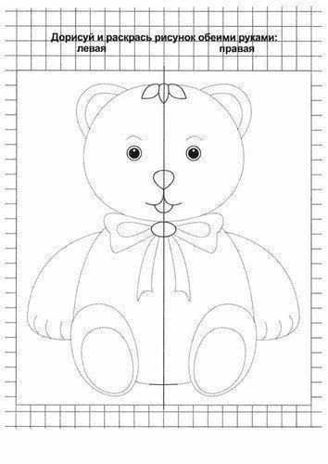
-по половине контура
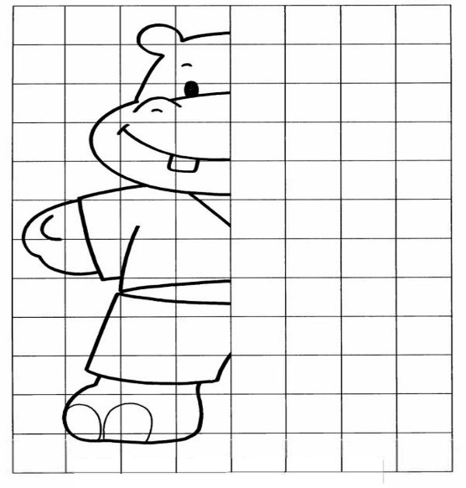
-по воображению симметрично
-не симметричные картины
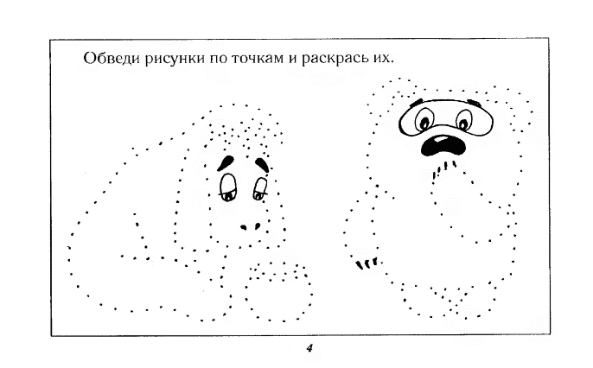
-раскрашивание двумя руками
-рисование по песку.
В продаже есть множество досок и карточек для рисования обеими руками.
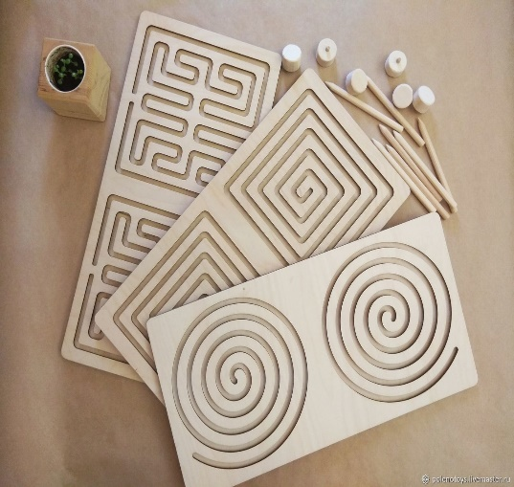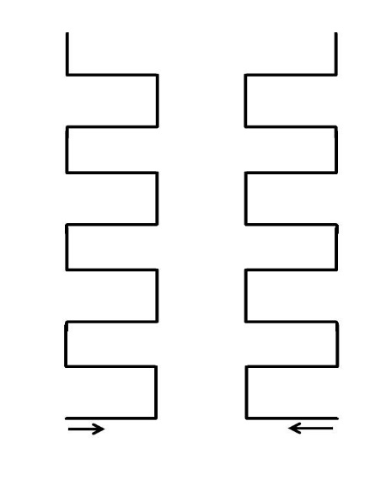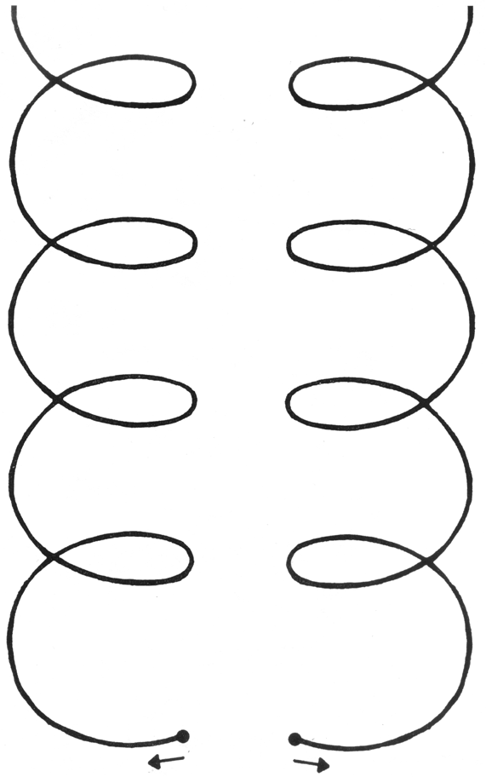
Начинать можно с 2 лет пальчиками, когда ребёнок научится держать карандаш, можно помочь, рисуя «рука в руке». Желательно брать толстые карандаши, разного цвета. В старшем дошкольном возрасте дети сами рисуют.
Межполушарные связи формируются вплоть до 12–15 лет. Развитие происходит постепенно, в несколько этапов. Но особое значение ученые придают возрастному периоду от 3 до 8 лет. Именно в этом возрасте закладывается интеллектуальная основа – зрительное, слуховое, кинетическое, зрительно-моторное, слухомоторное восприятие, смыслоразличение звуков и многое другое,
поэтому воспитатели и родители должны сделать всё возможное, чтобы наши дети были успешными в жизни.

